# 5 RIGGING

|  |  |  |
| --- | --- | --- |
| **NIM** | : | 2118126 |
| **Nama** | : | Prita Patricia Lakzmi |
| **Kelas** | : | D |
| **Asisten Lab** | : | Wisando Berlian P. (2218095) |

## Tugas 5 : Membuat Rigging

Menerapkan *rigging* pada *object* yang telah dibuat sebelumnya.

1. **Langkah – Langkah Rigging 3D**
2. Buka *Blender* lalu hapus sketsa dari *project* 2118126_BAB4.

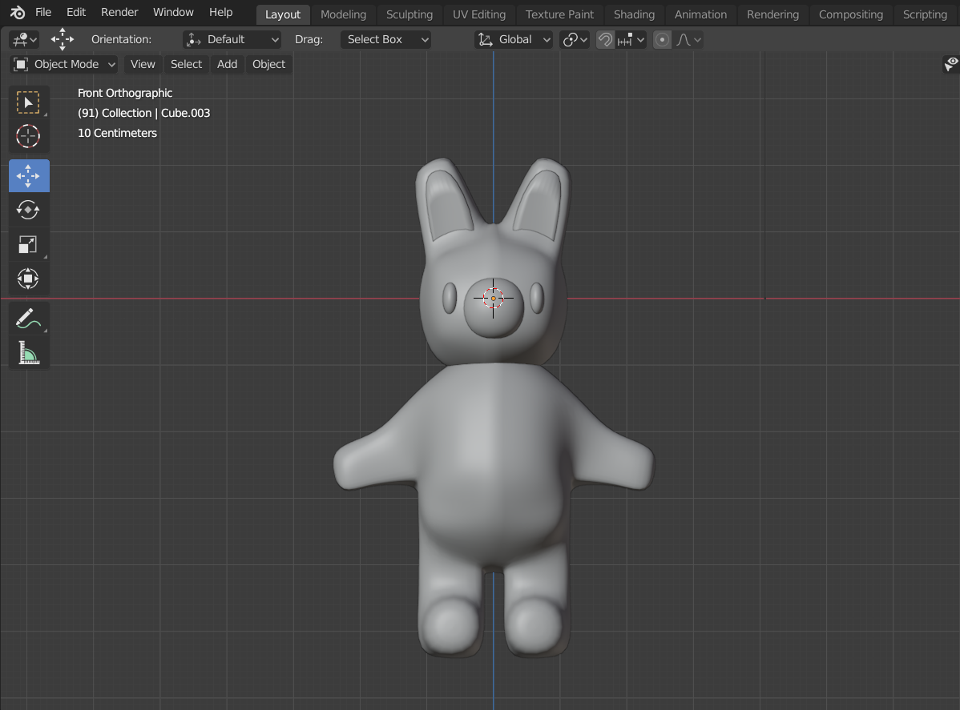

### Hapus Sketsa

1. Pastikan *workspace* pada *Blender* menjadi *Object Mode*, kemudian *select* *object* dan posisikan *object* tepat ditengah 3D *cursor* seperti pada gambar dibawah ini.

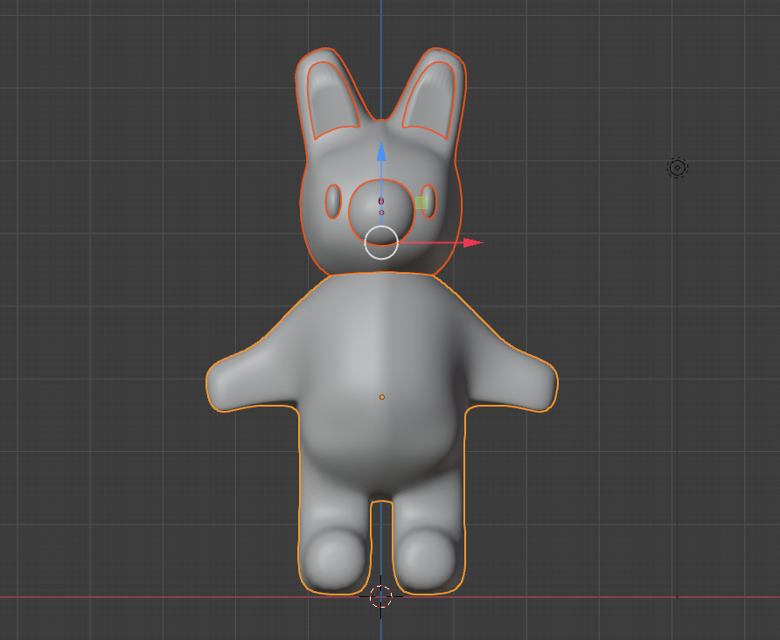

### Memposisikan *Object* Di Tengah

1. Pilih menu Edit pada tool bar > *Preferences* > *Add*-*Ons* lalu centang *Rigging:Rigify*. Ini digunakan untuk pemberian *rigging* pada *object* *character*.

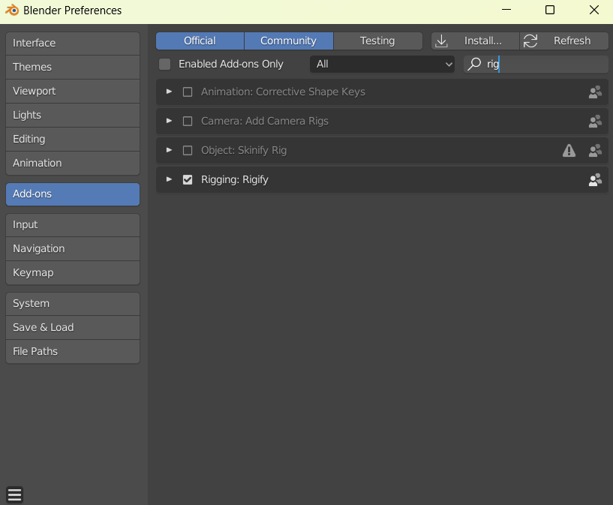

### Ceklist *Rigging* *Tool*

1. Tekan *keyboard* *Shift*+A lalu pilih *Almature* > *Basic* > *Basic Human*. *Keyboard* ini digunakan untuk menentukan *rigging* dengan bentuk tubuh *basic* manusia.

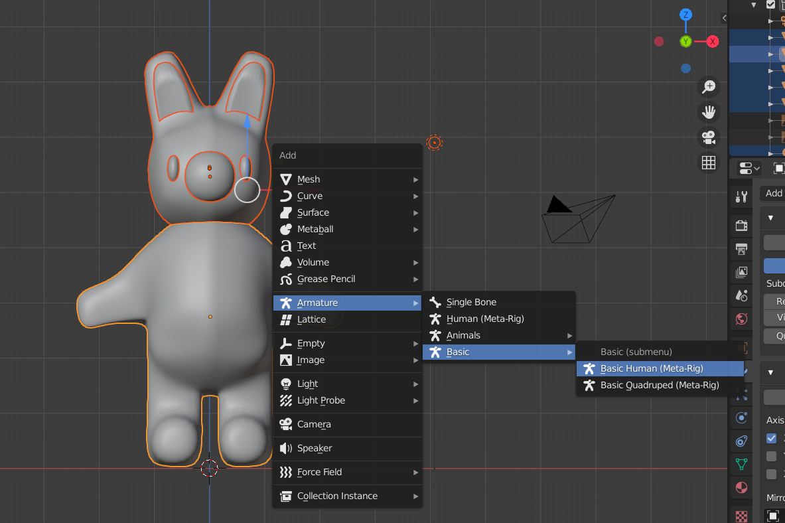

### Menentukan *Rigging*

1. Kemudian pilih *Object* *Data Properties* > *Viewport Display* dan centang bagian *In Front* agar *rigging* berada di posisi di depan *character*.

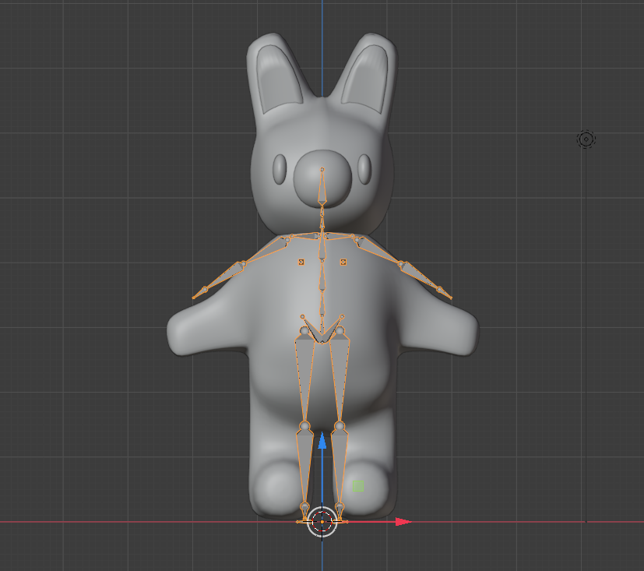

### Atur Posisi *Rigging*

1. Selanjutnya tekan *keyvoard* S untuk memperbesar ukuran *rigging*, lalu ubah *workspace* menjadi *Edit Mode*. Posisikan dan rapikan *rigging* seperti gambar di bawah ini. Tekan *keyboard* E untuk menambahkan *rigging* pada bagian telinga dan untuk *keyboard* lainnya dapat menekan *keyboard* S+X untuk mengatur ukuran sendi.

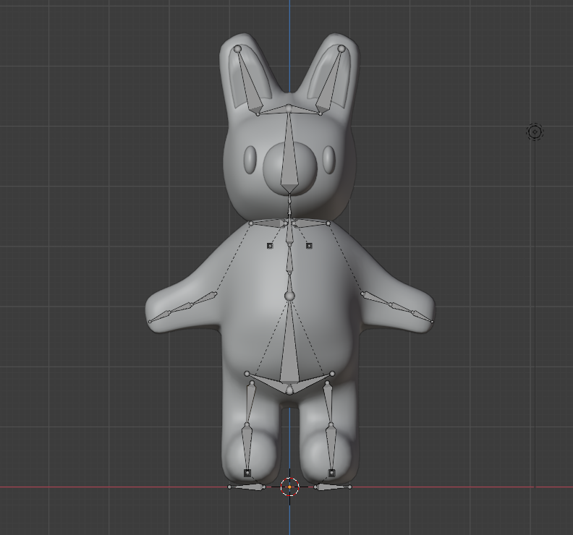

### Merapikan *Rigging*

1. *Select character* dan *rig* lalu tekan *workspace* *Object Data Properties* dan tekan *Generate* *Rig*. Dan posisikan *generate* *rig* di depan *Character* dengan cara menekan *Object* *Data Properties* dan centang bagian *In Front.*

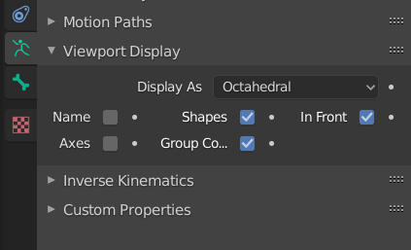

### Mengatur Posisi *Generate Rig*

1. Hapus *rigging* dan posisikan *generate rig* di depan character.

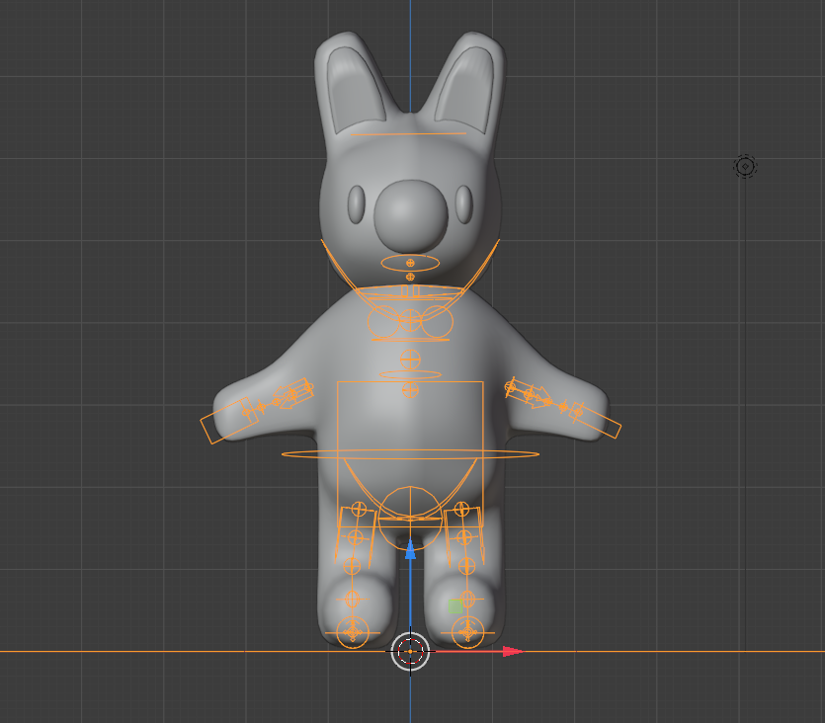

### Merapikan *Genarate Rig*

1. Tekan *numpad* 3 untuk melihat dan memposisikan *generate* *rig* pada posisi yang tepat seperti gambar dibawah ini.

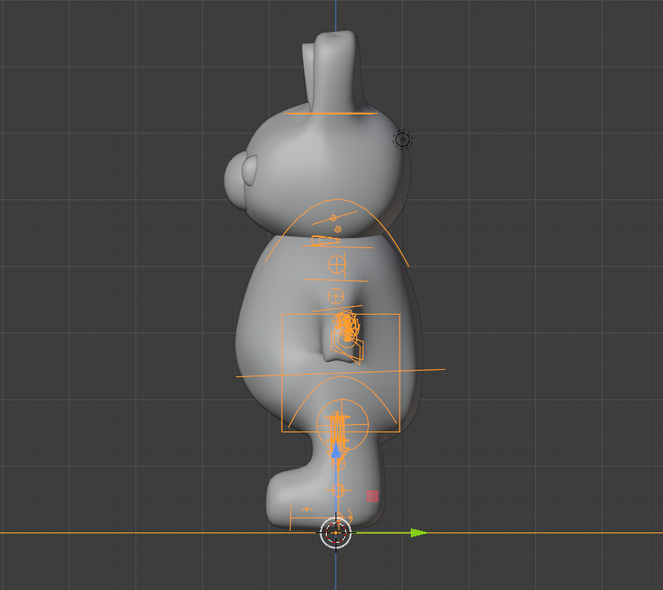

### Merapikan *Generate Rig* dari Sisi Samping

1. Pastikan *workspace* menjadi *Object Mode* dan *select Character* dan *Generate Rig* lalu tekan *keyboard* Ctrl+P dan pilih *Automatic Weights*.

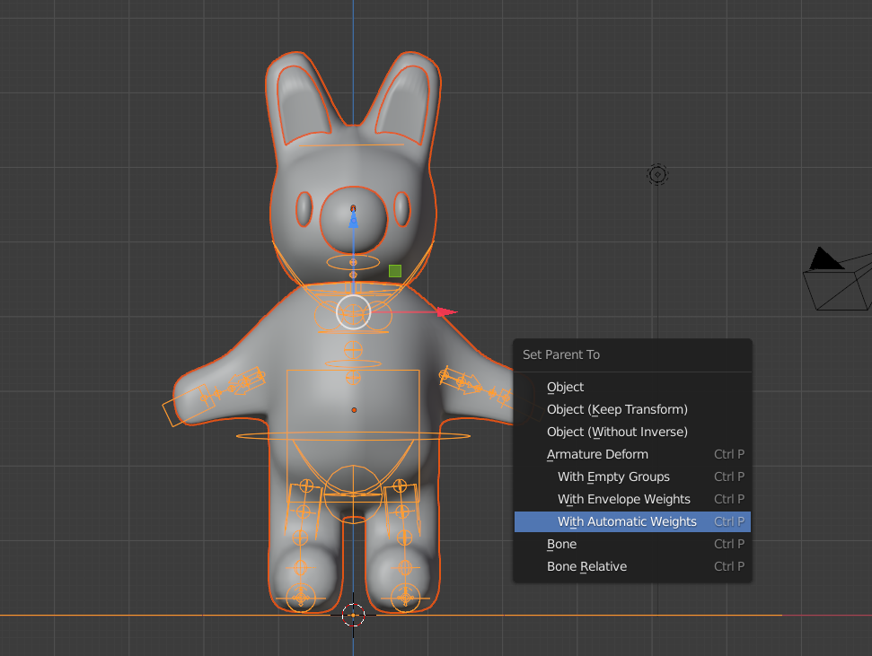

### *Authomatic Weight* Pada *Object* dan *Generate Rig*

1. Tekan *numpad* 3 lalu *drag and drop* gambar *walking cyle*. Tekan *keyboard* S+Y untuk membalikan arah sketsa *walking cycle*.

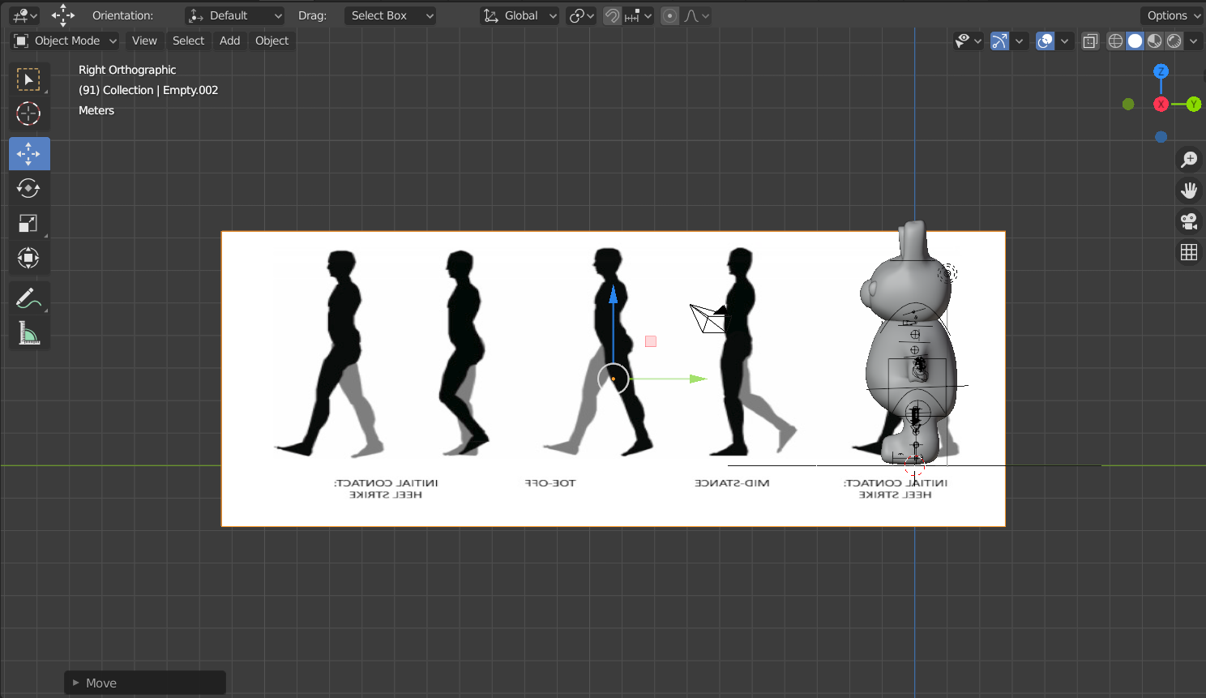

### *Drag and Drop* Sketsa *Walking Cycle*

1. Selanjutnya beri jarak anatara *character* dengan sketsa. Tekan *move* lalu geser sketsa *walking cycle* menjauh dari character.

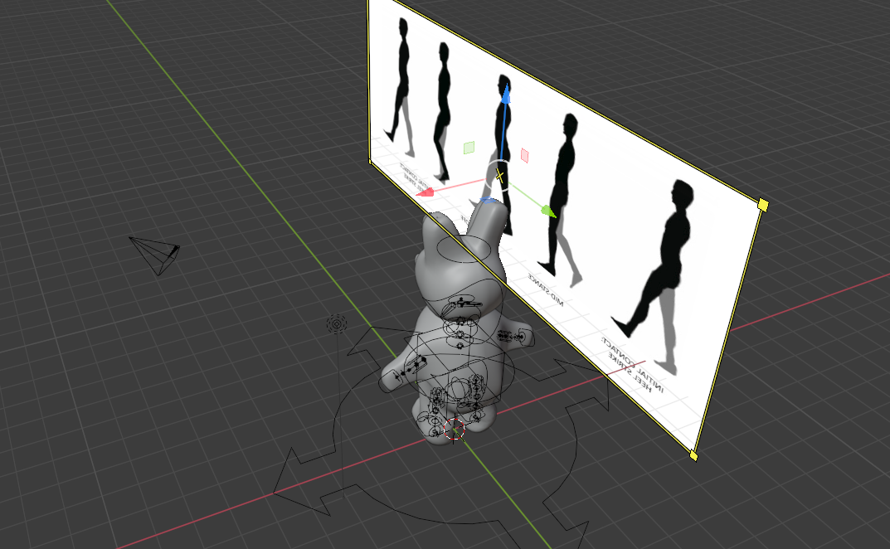

### Memberi Jarak Antara Sketsa Dan *Object*

1. Ubah *workspace* menjadi *Pose Mode* lalu munculkan bagian *frame* pada bawah *Blender*.

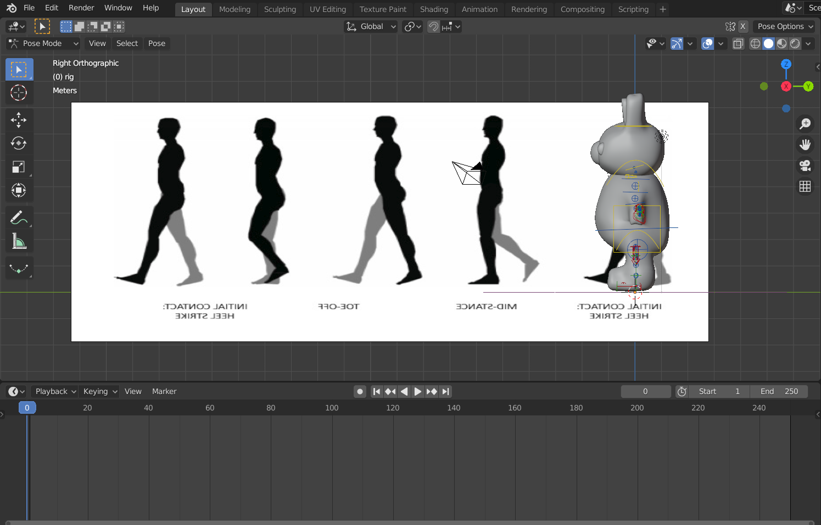

### Membuat *Frame* Pada Detik Ke 0

1. Pada *frame* 0 tekan *keyboard* a lalu I dan pilih *LocRotScale*.

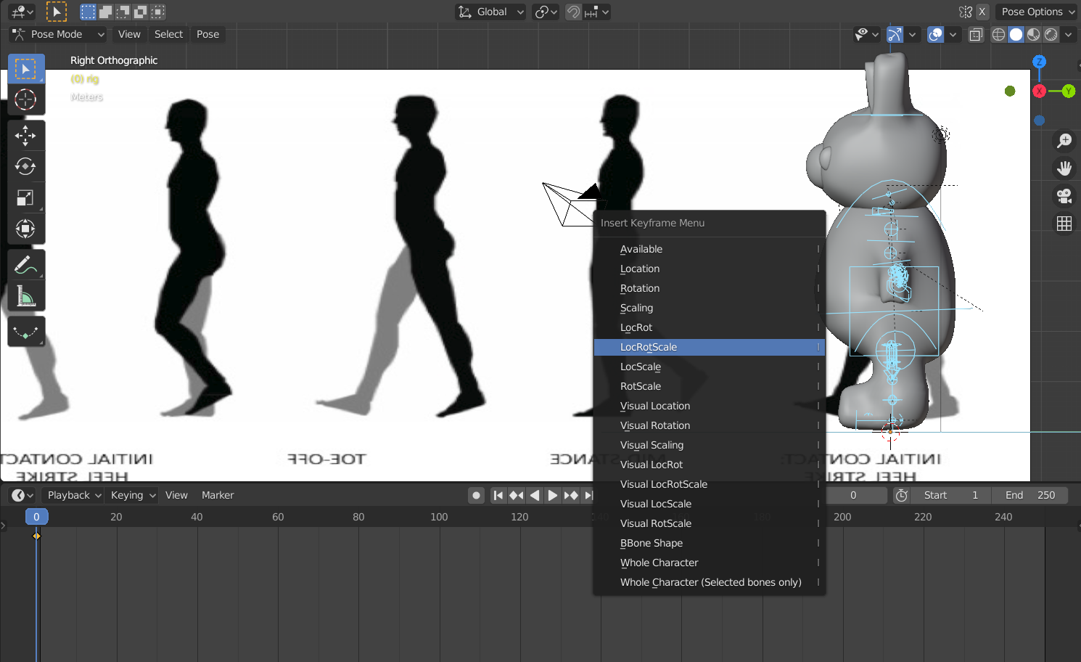

### *LocRotScale* Pada *Frame* 0

1. Selanjutnya pada *frame* 5, 10, 15 dan 20 ubah gerakan kaki dari *character* dan lakukan perintah yang sama dengan nomor 14.

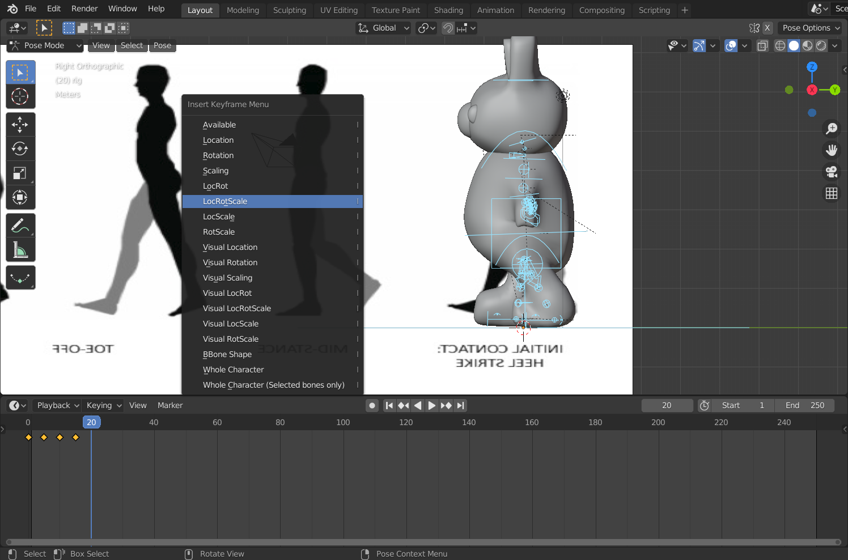

### *LoctRotScale* Pada *Frame* 20

1. Tekan *tool bar Animation* dan posisikan *camera* sesuai dengan posisi yang diinginkan.

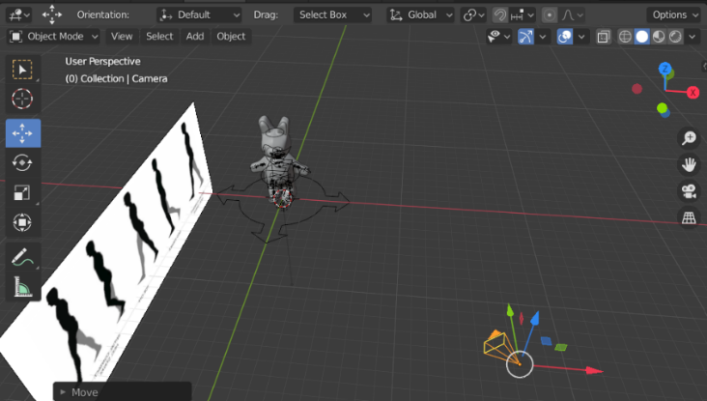

### Memposisikan Posisi *Camera*

1. Ubah *file* format output menjadi video.

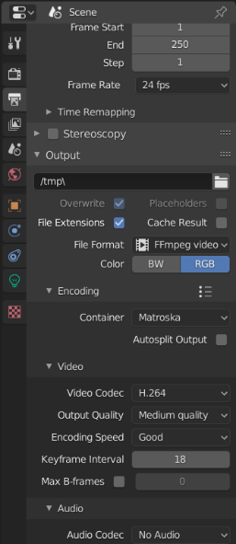

### Mengatur Format *File*

1. Selanjutnya pilih folder tempat menyimpan *file* dan *Accept*.

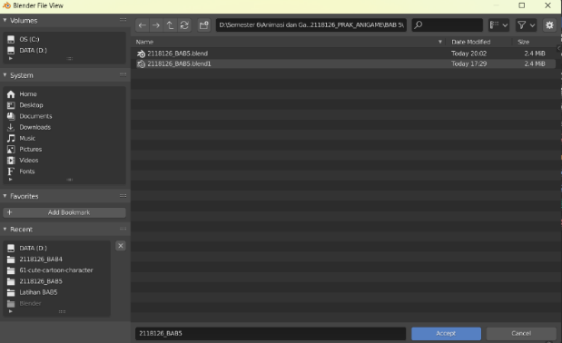

### Menetukan Folder Penyimpanan *File*

1. Kemudian *render* *file* terbidahulu sebelum hasil *file* yang telah disimpan dapat diputar.

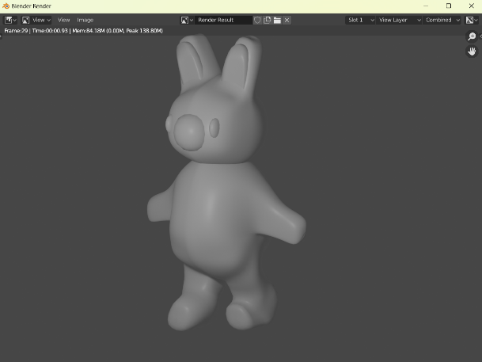

### Merender *File*

1. Buka folder tempat menyimpan file tadi lalu buka dan jalankan, sebelum di jalankan lakukan *render* pada file pada *Blender*.

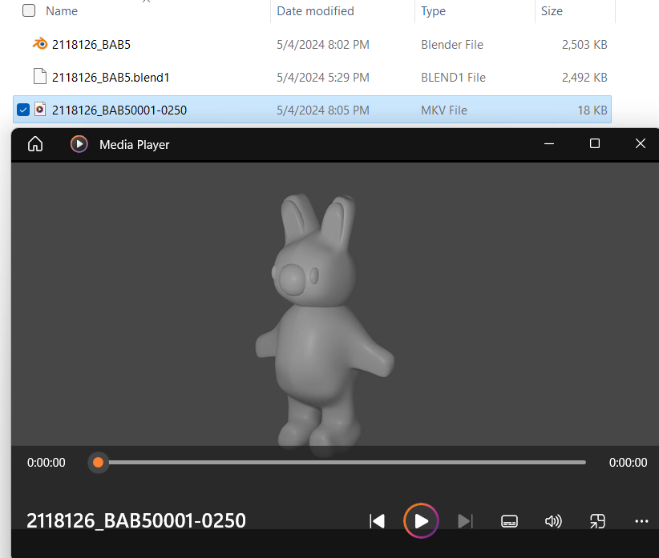

### Memutar *File* Hasil Animasi